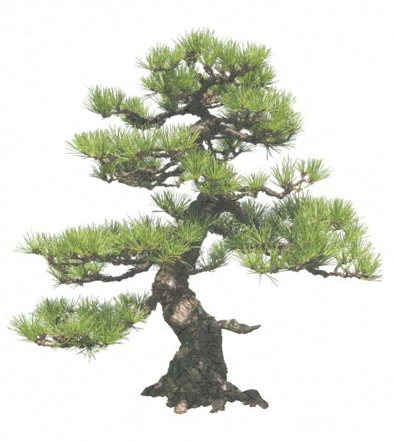

教师职业

教师是太阳底下最崇高的职业。之所以说是“最崇高”、“最光辉”，就是因为教师是“人类灵魂的工程师”。建造一座房子或桥梁，我们称他为建筑工程师；设计工厂的合理流程，我们称他为工业工程师；研究更好地养花种花、美化环境，我们称他为园艺工程师。然而教师却是灵魂的工程师，那就意味着是塑造人类的思想、建设人们的精神世界，是精神文明的设计者和创造者，是精神花园里的一个园丁。

“师者，所以传道、授业、解惑也。”传播人生道理，讲授专业知识，解除心中困惑等等这些都是一个教师要做的事。在这个过程中，等于是把知识的火炬一代一代地传递下去，所以，在我认为，教师更像一个接力赛的队员，这个接力赛的总长度是人类的整个时间长河，前不见古人，后不见来者，悠悠无尽头，整个接力赛的队员主要由一代一代的教师组成，一代相当于一棒，历史赋予我们特定的一程，我们从上一代手中接过知识接力棒，然后跟时间赛跑，直到跑完我们的这一段，把接力棒传递给下一代的人，一棒一棒，无穷无尽。

图片练习

